Відзначення Дня Гідності та Свободи

З метою гідного відзначення річниці початку доленосних для України подій Помаранчевої революції та Революції Гідності, віддання належної пошани громадянському подвигу, вшанування патріотизму і мужності людей, які стали на захист демократичних цінностей, відстояли національні інтереси і європейський вибір нашої держави у школі було проведено:
1.Перегляд фільму «Революція Гідності», з учнями 9-11-х класів, класні керівники.
2. Загальношкільний захід «Вільні творити майбутнє»,
педагог-організатор Штефанюк М.П.
3. Круглий стіл «Україна – територія гідності та свободи»,
з учнями 9-х класів, вчитель правознавства Роман Т.Д.
4. Бесіду «Україна - країна нескорених», з учнями 7-Б класу, вчитель історії Роман Т.Д.
5. Годину спілкування «Будьмо гідними їх подвигу», з учнями 6-Б класу,
класний керівник Кілічук Л.В.
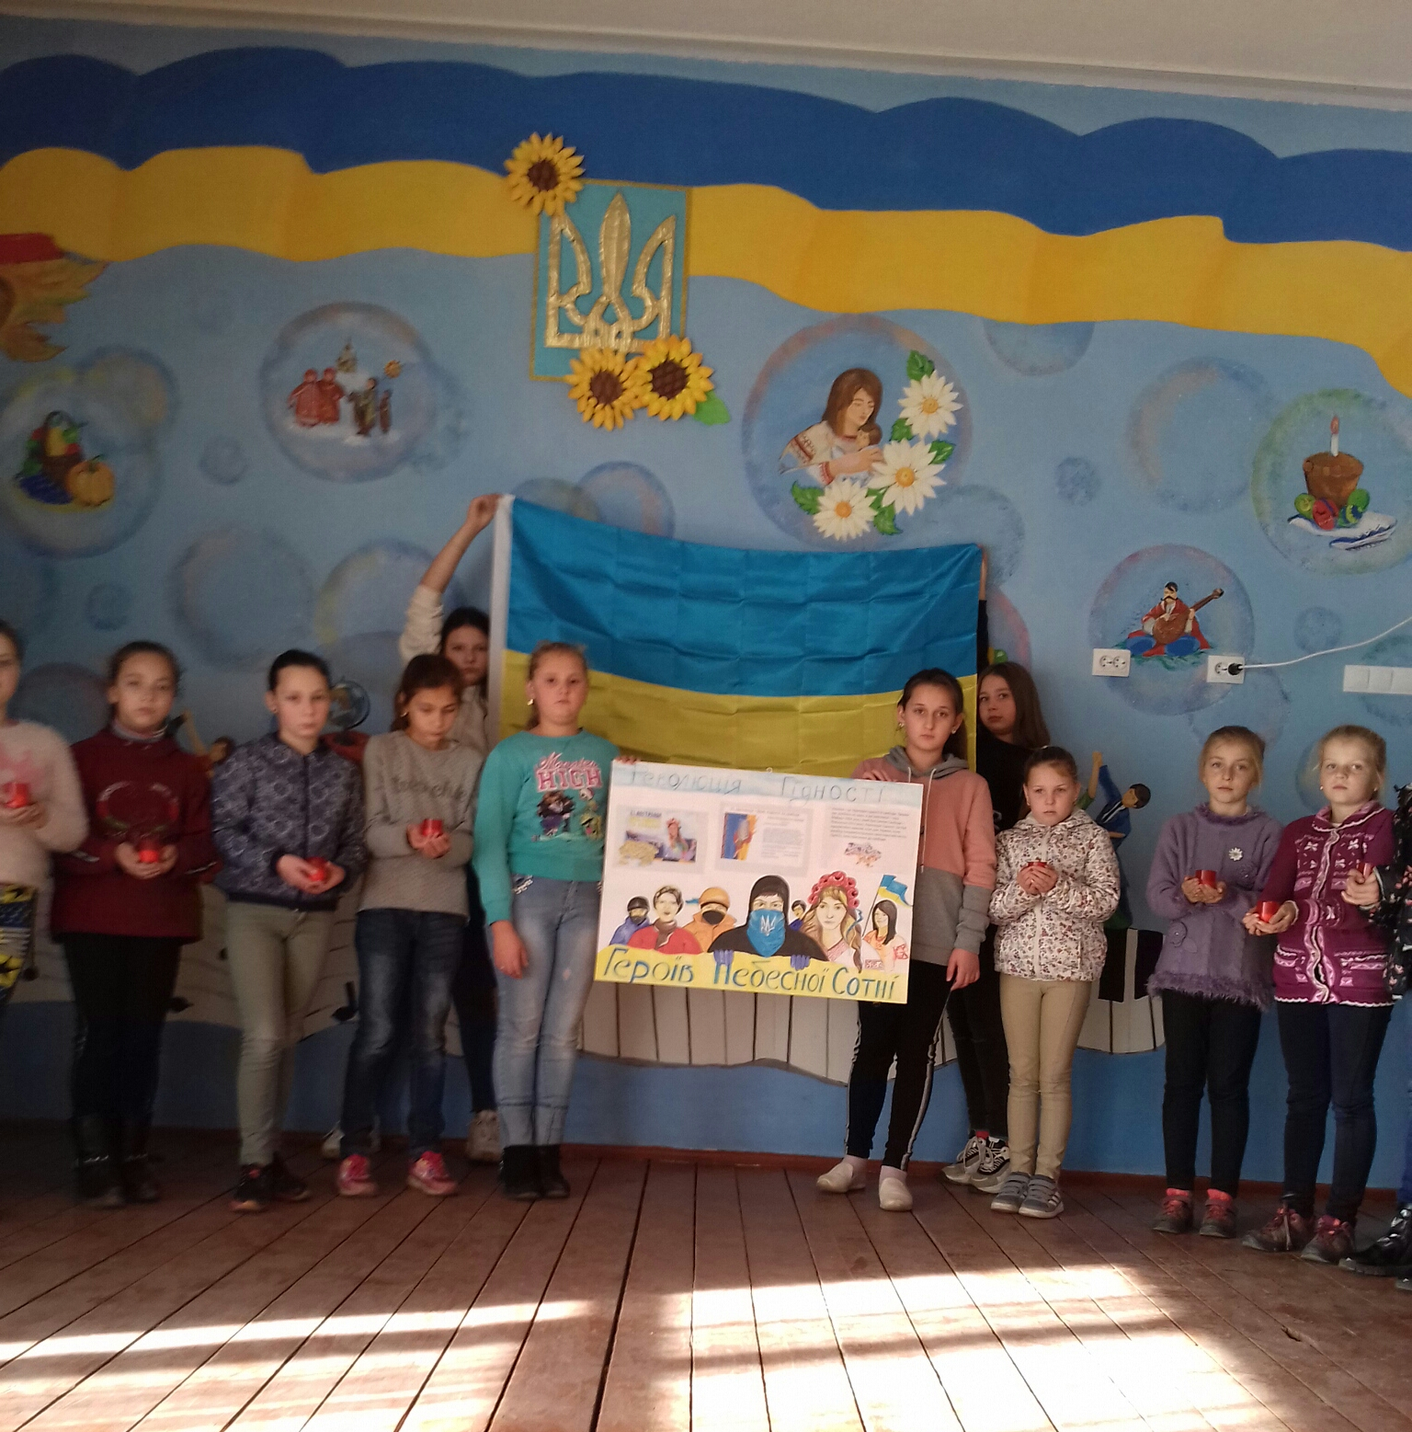

Загальношкільний захід
«Вільні творити майбутнє»
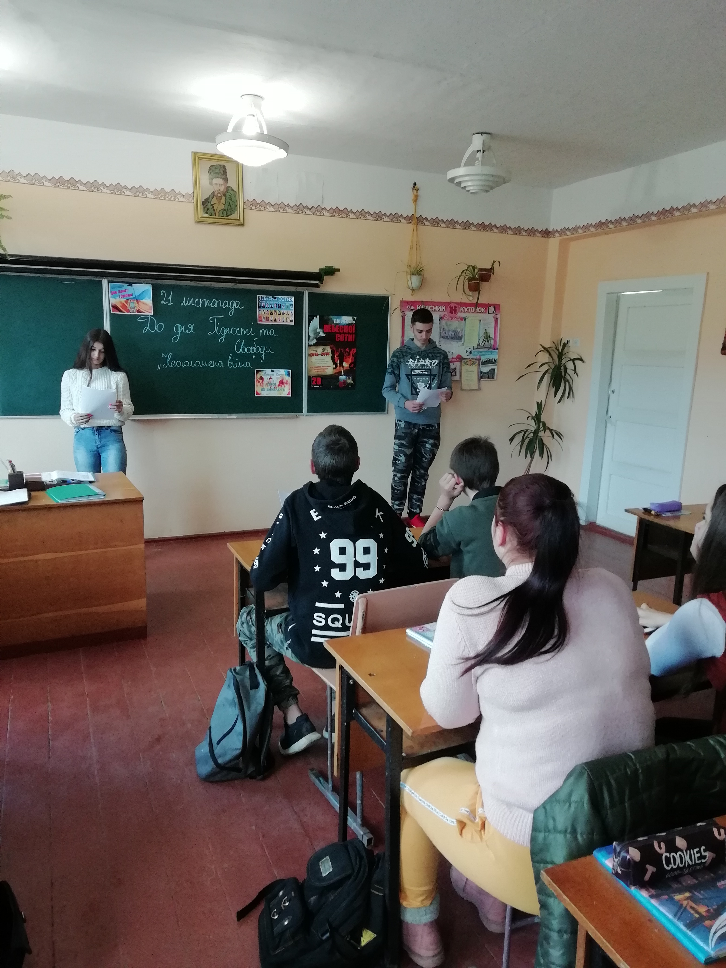

Бесіда
«Україна - країна нескорених»

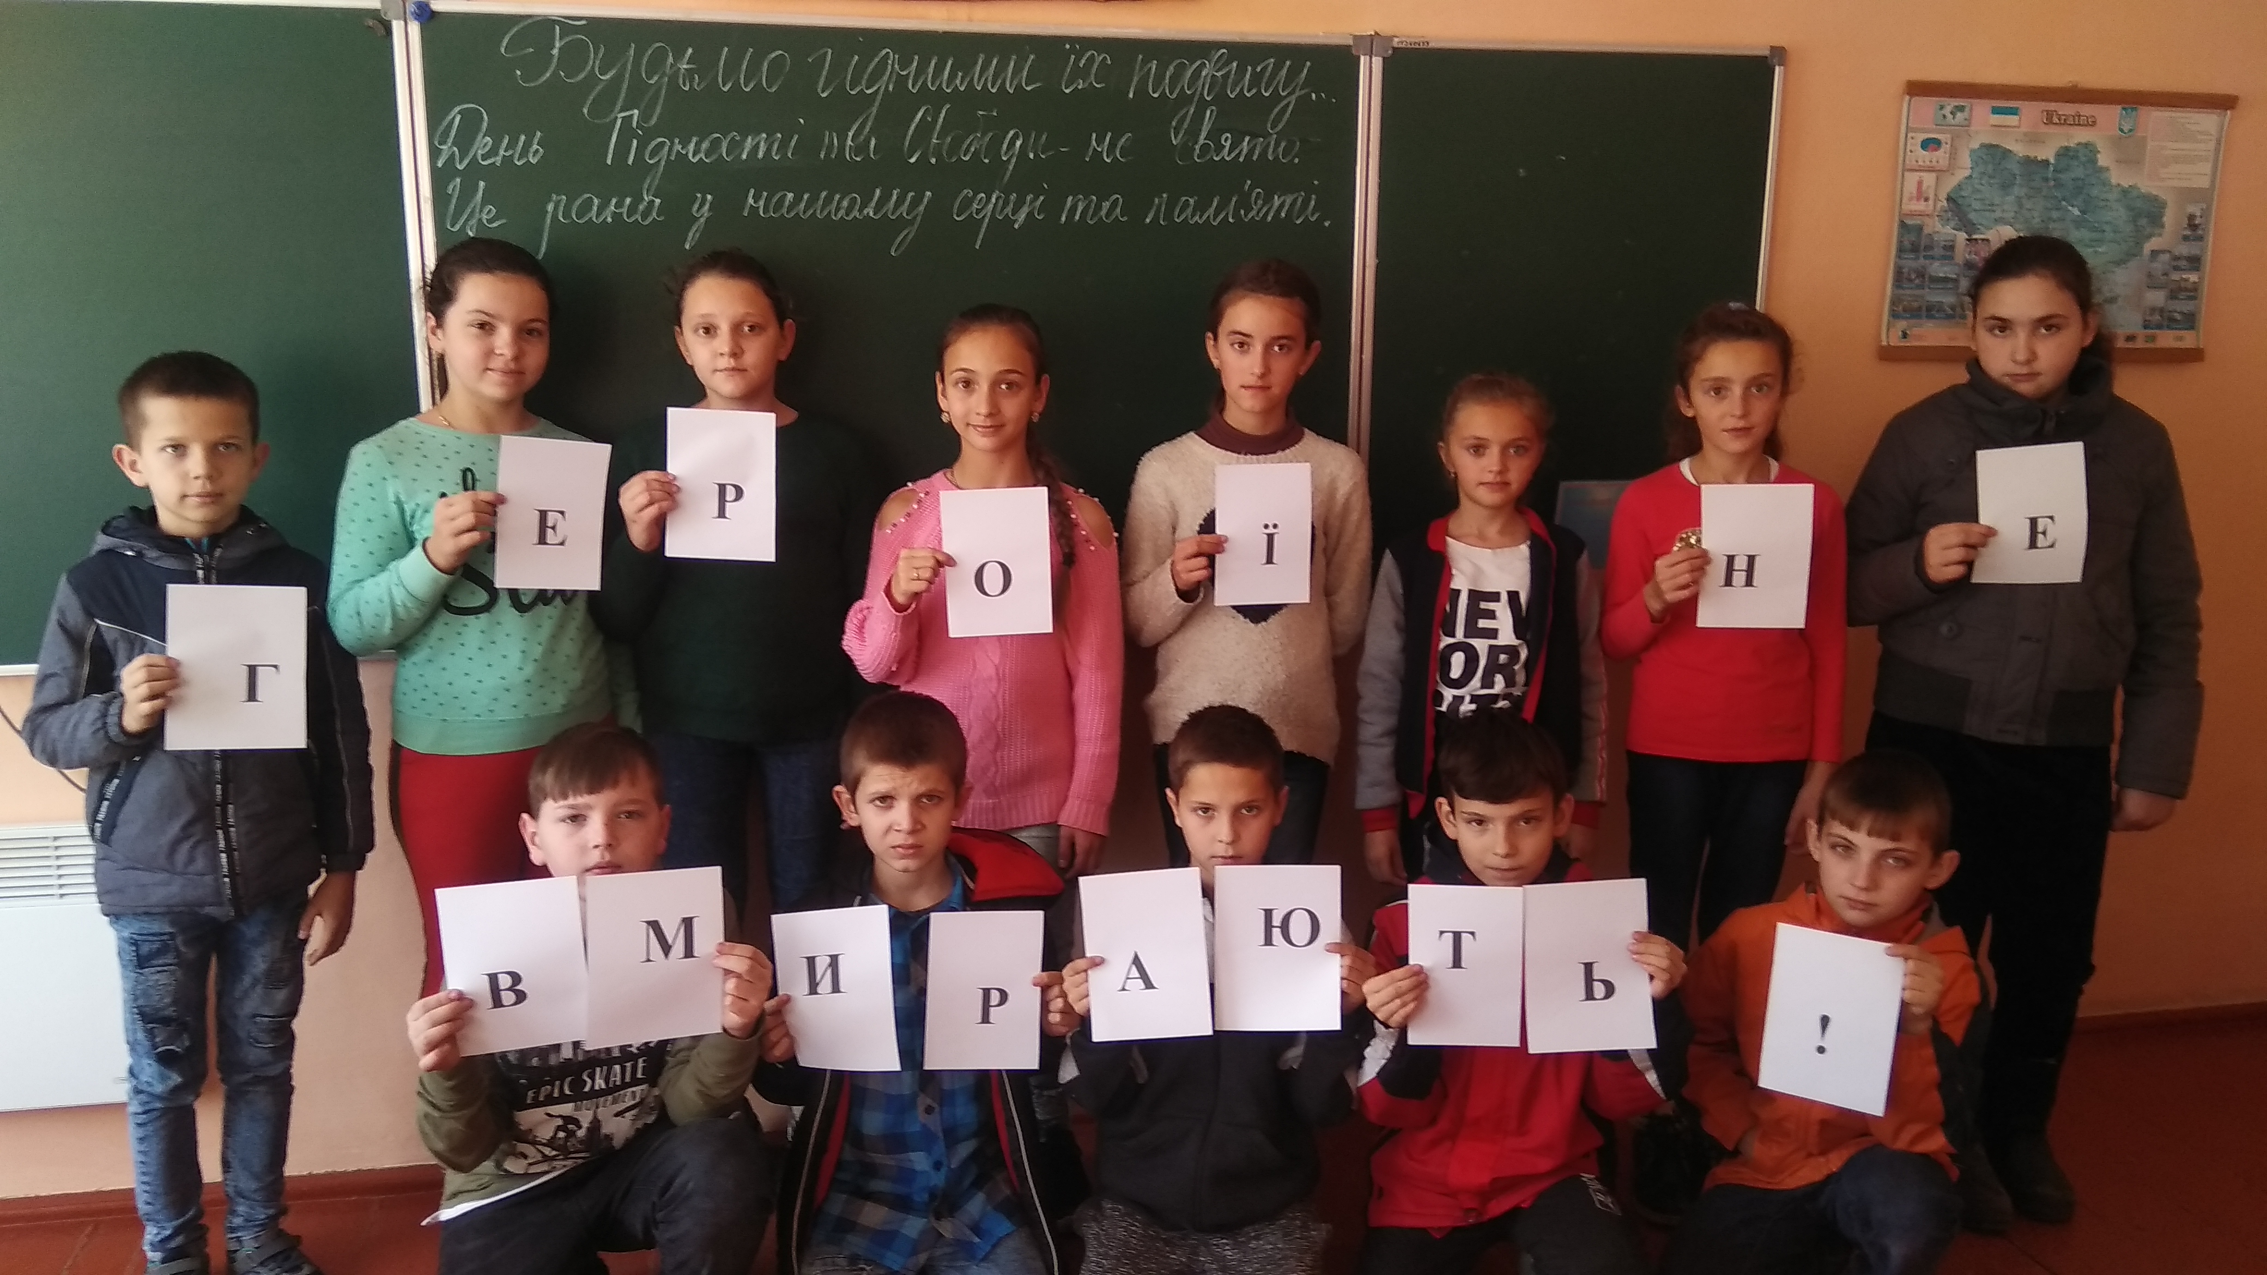
Година спілкування
«Будьмо гідними їх подвигу»

